9. DOKUMENT
DOKUMENT PUBLIKA
När du öppnar hemsidan och klickar dig fram till din klubbs sidor är det den här sidan du ser först.
Öppna innerwheel.se  Klicka på Här finns vi  Välj distrikt  Klicka på klubbar  Välj din klubb | 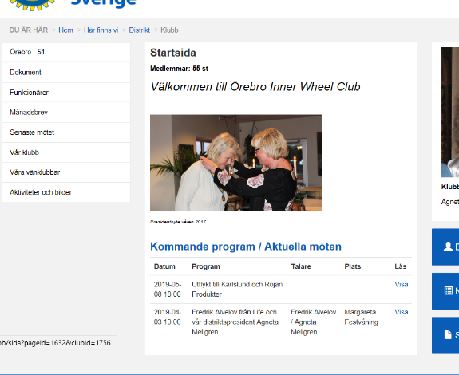

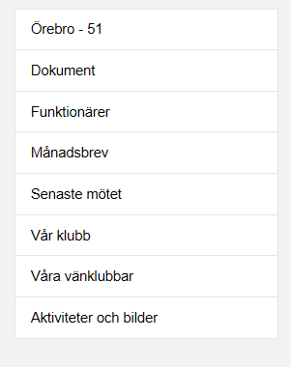 | -Örebro 51 automatiskt  -Dokument automatiskt (här under ligger mappar och Dokument som du skapat)  -Funktionärer automatiskt (här syns klubbens funktionärer som du lagt in.  -Månadsbrev – skapat  -Senaste mötet – skapat  -Vår klubb – skapat  -Våra vänklubbar – skapat  -Aktiviteter och bilder - skapat

SKAPA DOKUMENT, REDIGERA DOKUMENT

Logga in
OBS! Det är behörigheten som avgör om ni kan skapa dokument
Klicka på ditt klubbs namn
Välj flik Dokument

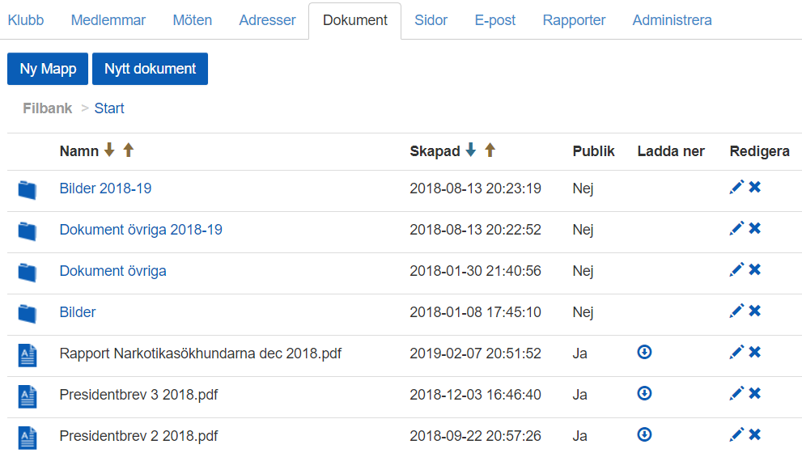
Här syns Dokumenten
Här syns Mapparna
Klicka på Nytt Dokument
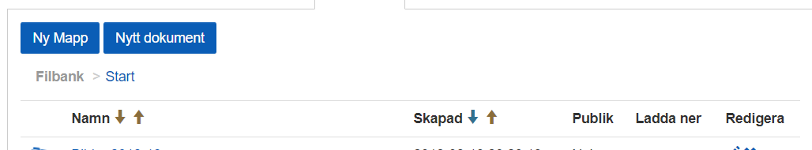

För att kunna lägga in ett dokument så ska det finnas på din dator så att du kan hämta in det till hemsidan.

Klicka på välj fil och du kommer till filhanteraren
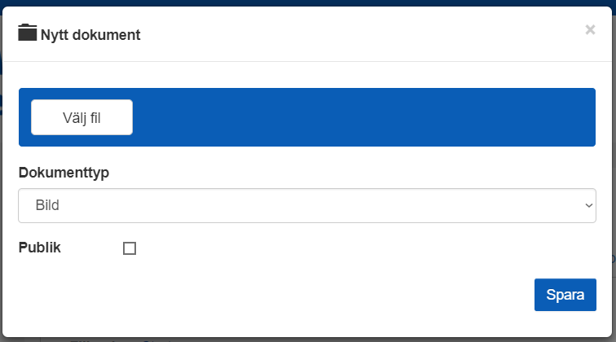
Leta reda på dokumentet och öppna det
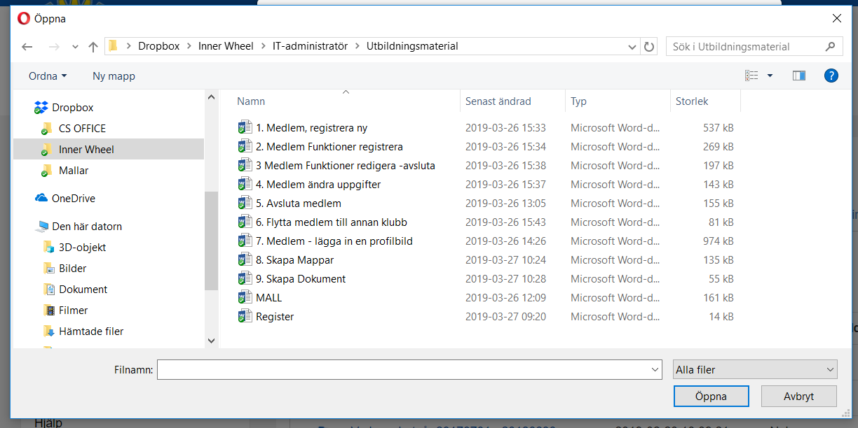

Utgick du från listan hamnar dokumentet där
Utgick du från en öppnad mapp hamnar dokumentet där

REDIGERA DOKUMENT
För att redigera dokumentet klicka på pennan
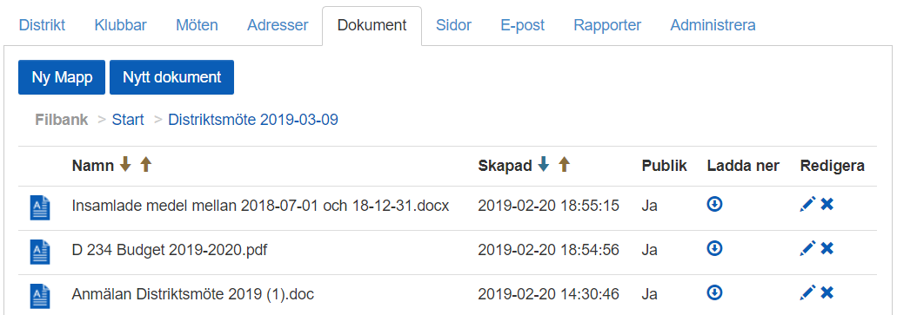

Här kan du ändra Namn, Mapp, Dokumenttyp och om dokumentet ska vara Publikt
